- Praktik Dokter Umum Perorangan, Praktik Dokter Gigi Perorangan, Praktik Bidan Perorangan dan Praktik Perawat Perorangan Tahun 2022
Praktik dokter yang ada di Kabupaten/Kota tahun 2022 terdiri dari 287 praktik dokter Umum Perorangan, 65 praktik dokter Gigi Perorangan, 52 Praktik Bidan Perorangan dan 30 Praktik Perawat perorangan.
Pada tahun 2022 Praktik Dokter secara umum mengalami perubahan. Jumlah dokter praktik tahun 2021 yaitu praktik dokter berjumlah 688 baik jumlah dokter umum perorangan, dokter umum bersama, maupun dokter gigi perorangan. Hal ini disebabkan karna Tempat Praktik Mandiri Dokter/Dokter gigi yang disingkat TPMD/TPMDG adalah fasilitas pelayanan kesehatan yang menyelenggarakan pelayanan kesehatan yang menyediakan pelayanan oleh Jumlah Praktek Dokter, Dokter gigi secara perorangan (PMK No. 34 Th 2022), sehingga yang menjadi dasar adalah tempat atau fasilitas pelayanan. Jumlah Praktek Dokter Perorangan, jumlah Praktek Dokter Gigi Perorangan, Praktik Bidan Perorangan dan Praktik Perawat Perorangan dapat dilihat pada table dibawah ini :
Grafik 2.7
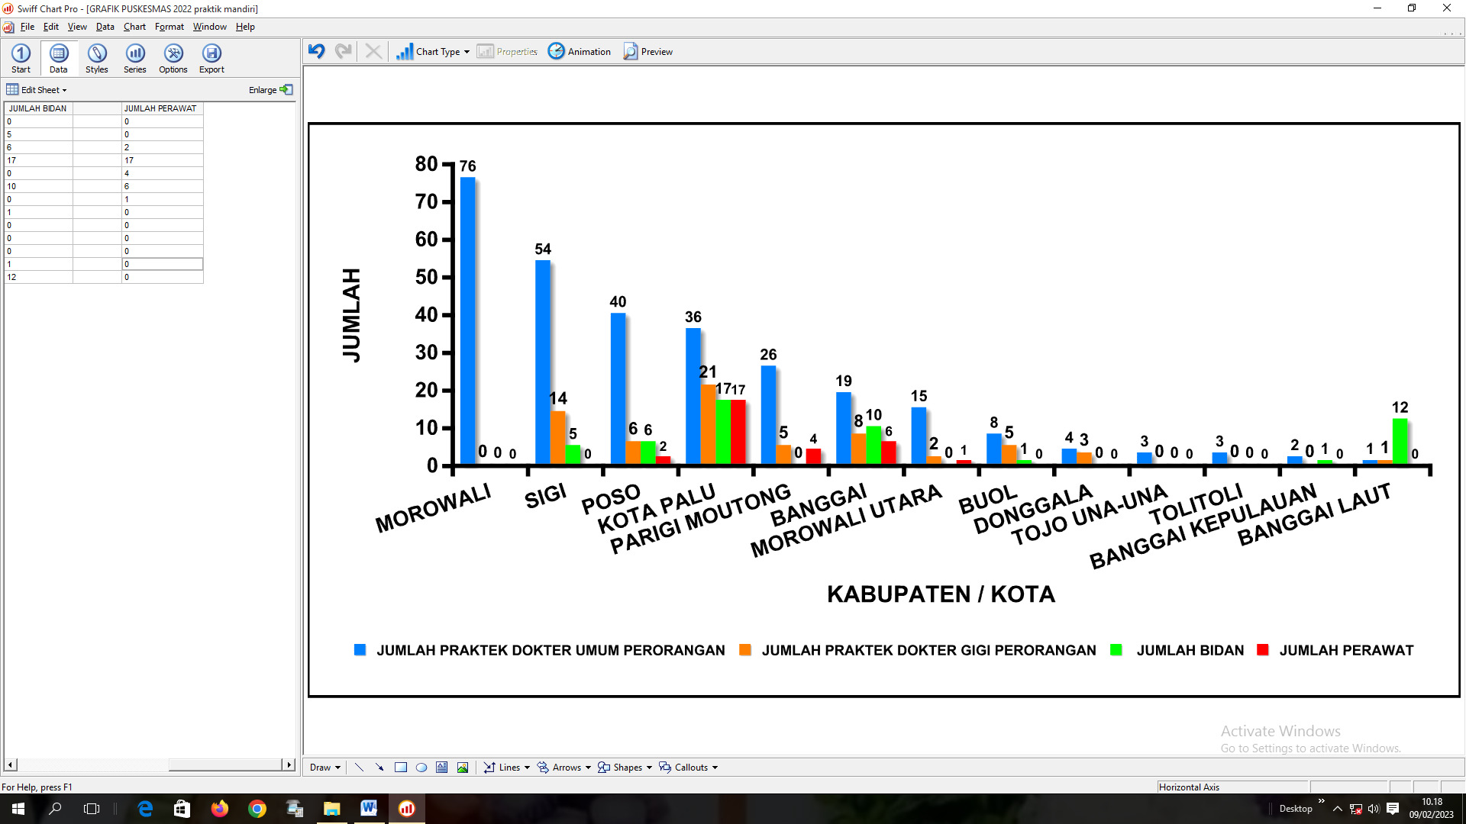
JUMLAH PRAKTIK DOKTER UMUM PERORANGAN, JUMLAH PRAKTEK DOKTER GIGI PERORANGAN KABUPATEN /KOTA SE PROVINSI SULAWESI TENGAH TAHUN 2022
Sumber : Bidang Pelayanan Kesehatan Dinas Kesehatan Propinsi Sulawesi Tengah Tahun 2022

